新今宮駅前高架下用地の活用に関する
マーケット・サウンディング（市場調査）実施要領

令和元年12月17日
大阪市浪速区役所
大阪市経済戦略局

１．目的

新今宮駅北側エリアにおいては、本年９月に「YOLO BASE」が開業し、また、令和４年春には「星野リゾートOMO7]の開業が予定されるなど、さらなる来街者の増加が見込まれています。大阪市では、同エリアを対象に、観光・賑わいの視点を踏まえた概ね今後５年（大阪・関西万博開催）から10年（なにわ筋線開業）のまちづくりについて、その方向性や将来像を共有し、関係者・事業者による取組推進や、周囲の開発に投資しやすい環境を創出するため、「新今宮駅北側まちづくりビジョン」（令和２年秋策定予定）の検討を進めているところです。
その中で、来街者に対するおもてなしの提供も検討課題となっていますが、具体的な対応策として
南海電鉄 新今宮駅の高架下の市有地を活用した、民間事業者による観光情報の提供や飲食・物販な
どのサービス施設の整備の可能性について調査するため、マーケット・サウンディングを実施いたし
ます。
なお、今回ご提案いただく意見などを踏まえ、関係者との調整を図るとともに、令和２年度中の事業者公募に向けて、条件を整理していく予定としております。

２．当該地の概要

ア 住所： 大阪市浪速区戎本町２丁目２番（南海電鉄新今宮駅高架下）
イ 敷地面積：約170㎡ （別図参照）
ウ 備考： 当該地は「道路用地」です。現在は、資材倉庫として活用しておりますが、敷地
外周を鋼板塀で囲っております。

３．提案にあたっての基本事項

（１）マーケット・サウンディングの参加対象者
本物件の活用に意欲があり、提案内容を自ら実現できる法人又は法人グループとします。
（２）想定する活用案
対面、デジタル機器等を活用した観光情報の提供機能
来街者に対する飲食・物販、荷物預かりなどのサービス機能
観光まちあるき等のアクティビティの拠点としての機能
その他、おもてなし環境の向上に資するサービス機能
（３）提案の前提条件
今後、さらなる来街者の増加が見込まれる新今宮駅北側という立地に鑑み、新たに大阪の
玄関口となる駅前で展開したい事業をご提案ください。
ア 使用想定期間 ５年間 または 10年間
イ 契約形態等 本物件を占用する大阪市浪速区役所と、活用する民間事業者との間で契約
（土地使用権利の行使にかかる契約）を交わす予定です
ウ 使用料等 土地使用料（賃貸料）は無償としてご検討ください。
但し、おもてなし環境の向上に資する利用であることを条件とします。
エ 設備・施設等
・本物件は大阪市が管理する道路法上の道路であるため、使用にあたっては道路法に基
づく道路占用許可が必要となりますので、道路法や関係法令を遵守した範囲での活用
をご提案願います。
・原則として、建築物は道路内に建築できません。
（ただし、公益上必要な建築物で、建築基準法等の基準に適合し建築審査会の同意を
得て許可を受けた場合、または、１年以内の期間の仮設建築物で許可を受けた場合
は建築することが可能です。）
・機能提供のための設備等は、事業者にて用意するものとし、道路管理者から撤去を
求められたときには、速やかに撤去可能なものとします。
・敷地の地下には、電気、工業用水道、下水などの埋設管が存在します。施設・設備の
設置を検討する上で十分留意願います。埋設管の位置は、別図をご参照ください。
・電気、電話、水道などを利用する場合は、事業者にて引き込みをお願いすることに
なります。
オ 担っていただきたい業務、及びサービス提供内容（最低条件）
・来街者に対する周辺観光情報の提供
・別図に示す利活用範囲（約170㎡）及び周辺の適切な美化清掃及び維持管理

４．提案に求める内容

次の５つの内容を「提案書」の形にまとめてください（Ａ３サイズ横型、片面印刷、枚数自由）。
ア 設置する物件の概要
イ 提供するサービスの概要及び管理運営手法
ウ 準備開始から開業までのスケジュール
エ ５年間、または10年間の収支見込（イニシャルコスト、ランニングコスト）
オ その他ご提案、ご要望（提案する活用案を実現するために大阪市に求める条件）
- なお、提案内容の実現にあたり、本市の費用負担はないものとしてご提案ください。

５．対話内容（予定）

ご提出いただく「提案書」に基づき、次の点についてお聞きする予定です。
・提案する機能の概要・位置・規模・管理運営手法等に関する事項について
・本物件の評価・魅力について
・活用にあたっての参加意欲や大阪市に求める条件等について

６．マーケット・サウンディングの進め方

ア．現地見学会への参加受付
・現地見学会への参加は１法人（グループ）2名以内で事前申込制とします。
・参加を希望する場合は、令和２年１月８日（水曜日）午後５時30分までに電子メールにより、様式１「現地見学会申込書」に必要事項を記入のうえ、件名を「【新今宮駅前高架下用地市場調査】現地見学会申込」とし、連絡先メールアドレス宛に提出してください。

イ．現地見学会の開催（雨天決行、任意参加）
【日時】令和２年１月14日（火曜日）午後３時～午後３時30分
※現地見学会の参加は任意です。参加の有無に関わらず応募することができます。

ウ．質問の提出
・様式２「質問用紙」に記入のうえ、令和２年１月22日（水曜日）午後５時30分までに電子メールにより連絡先メールアドレス宛に提出してください。電話や来訪など口頭による質問は受付いたしません。
・回答は、大阪市浪速区役所ホームページにおいて掲載し公表します。質問要旨を受付終了後に随時公表します。なお、令和２年２月７日（金曜日）に最終の回答更新をしますので、ご確認ください。

エ．対話参加申出書の提出
・マーケット・サウンディングに参加を希望される場合は、様式３「対話参加申出書」に必要事項を記入の上、令和２年２月10日（月曜日）午前９時から令和２年２月14日（金曜日）の午後５時30分まで（必着）に電子メールにより連絡先メールアドレス宛に提出してください。

オ．提案書の提出
・「提案書」10部を令和２年２月25日（火曜日）午後５時30分まで（必着）に大阪市浪速区役所総務課（企画調整）宛に持参もしくは送付してください。
※開庁時間は平日の午前9時から午後5時30分です。
※表紙に様式４「提案書」を添付願います。

カ．対話の実施
・ご提出いただいた提案資料をもとに、令和２年３月４日（水曜日）から令和２年３月10日（火曜日）までの間に対話を実施します。なお、実施日時及び場所等の詳細は、個別に参加事業者と調整させていただきます。

キ．結果の公表
・参加事業者の名称は非公開とします。また参加事業者のノウハウを保護するために、具体的な提案書等についても非公開とします。
・ 調査結果については、事業者の名称やアイデア及びノウハウの保護に配慮したうえで、参加事業者に内容を確認し、大阪市浪速区役所ホームページにて公開する予定です。

ク．留意事項
・対話については、対話参加事業者のアイデア及びノウハウ保護のために個別に非公開で行います。
・対話参加できる人数は１グループ３名までとします。
・所要時間は１グループにつき60 分以内を目安とします。
・必要に応じて追加対話（文書照会を含む）を実施させていただくことがあります。
・今回のマーケット・サウンディングへの参加実績は、本用地の活用等にかかる事業者の公募等において優位性を持つものではありません。また、本調査で意見・提案をいただいた内容については、活用等の際に履行していただく義務はありません。
・本調査で意見・提案をいただいた内容は、本用地の活用等の条件を検討する際の参考としますが、必ず反映されるものでないことに留意ください。
・マーケット・サウンディングへの参加に要する一切の費用（書類作成、交通費、報酬など）は参加事業者の負担とします。また、対話参加や結果に対する報酬の提供はありません。
・大阪市暴力団排除条例第２条第２号に規定する暴力団員又は同条第３号に規定する暴力団密接関係者に該当すると認められる者については、対象者として認めません。

（スケジュール）
令和元年12月17日（火）
マーケット・サウンディング実施の公表

現地見学会参加申込期限
令和２年１月８日（水）午後５時３０分

令和２年１月14日(火)
現地見学会の開催
マーケット・サウンディングに関する質問の提出期限
令和２年１月22日（水）午後５時30分
マーケット・サウンディングに関する質問に対する回答
令和２年2月7日（金）最終更新予定

「対話参加申出書」の提出
令和２年２月10日（月）午前9時
～２月14日（金）午後５時30分

令和２年２月25日（火）午後5時30分期限
提案書の提出

令和２年3月４日（水）～3月10日（火）
対話の実施

７．特記事項

今回提案を求める物件は、民間事業者による活用の可能性について意見聴取するものですが、
今後、本市施策で活用するなど、公募によらず活用する場合があります。

8．問合せ先

大阪市浪速区役所総務課（企画調整） 武内、金井
住所：〒556-8501 大阪市浪速区敷津東1-4-20
電話番号：(06)6647-9683 ファクシミリ：(06)6631-9999
連絡先メールアドレス：naniwa-bosyu@city.osaka.lg.jp

別図（本物件対象地）
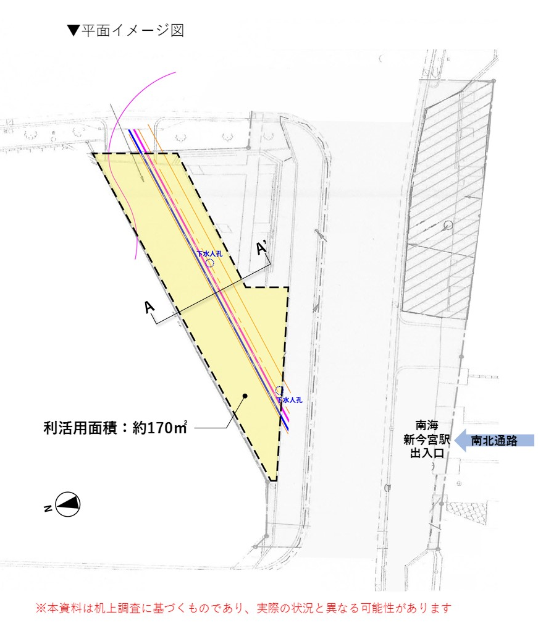
写真撮影方向
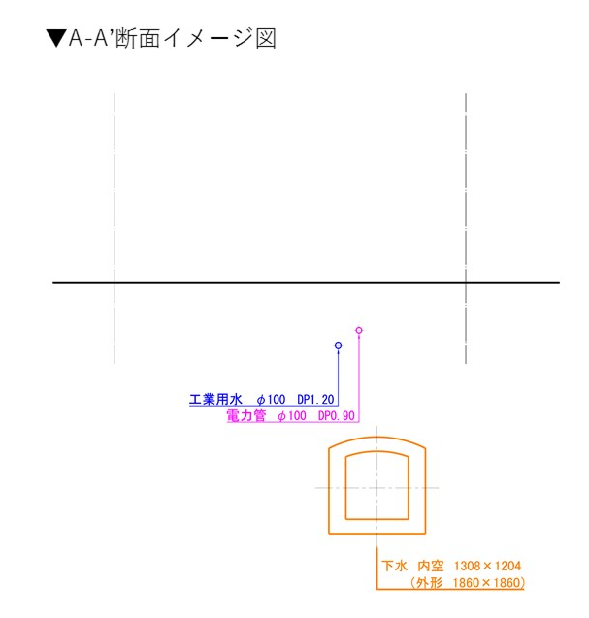
周辺図
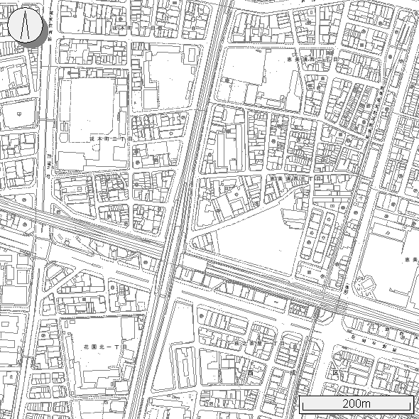

ＪＲ新今宮駅
本物件対象地
南海新今宮駅
恵美公園整備
＊もと恵美小学校
敷地含む
YOLO BASE
星野リゾート
OMO7（建設中）
星野リゾート(工事中)

